软件用户手册
城院生态圈
——基于微信小程序的城院动植物交流论坛



项目名称： 城院生态圈
专业班级： 软件工程1903
小组成员：黄依豪，梁晓勇，李东泽
指导教师： 杨枨老师

软件用户手册（SUM）说明：
1.《软件用户手册》(SUM)描述手工操作该软件的用户应如何安装和使用一个计算机软件配置项(CSCI) ,一组CSCI,一个软件系统或子系统。它还包括软件操作的一些特别的方面，诸如，关于特定岗位或任务的指令等。
2.SUM是为由用户操作的软件而开发的，具有要求联机用户输入或解释输出显示的用户界面。如果该软件是被嵌人在一个硬件一软件系统中，由于已经有了系统的用户手册或操作规程，所以可能不需要单独的SUM.

注：本文档参考GB+T-8567-2006计算机软件文档编制规范

版本记录
编号 | 修订日期 | 版本/状态 | 编写人 | 发布日期 | 备注
01 | 2021-11-13 | 0.0.1 | 梁晓勇 | 报告的初始版本制作 | 无
02 | 2021-11-13 | 0.0.2 | 李东泽 | 初稿 | 无
03 | 2021-12-5 | 0.03 | 李东泽 | 内容完善 | 无
04 | 2021-12-7 | 0.1.0 | 李东泽、梁晓勇 | 细节修订 | 无
05 | 2021-12-28 | 1.0.0 | 李东泽 | 内容修订 | 重新完善

目录
软件用户手册 1
目录 3
1引言 4
1.1标识 4
1.2系统概述 4
1.3文档概述 5
1.4用户使用手册注意事项 5
2引用文件 5
3软件综述 6
3.1软件应用 6
3.2软件清单 6
3.3软件环境 6
3.4软件组织和操作概述 7
3.5意外事故以及运行的备用状态和方式 8
3.6保密性和私密性 8
3.7帮助和问题报告 9
4访问软件 9
4.1软件的首次用户 9
4.1.1熟悉设备 9
4.1.2访问控制 9
4.1.3安装和设置 9
4.2启动过程 10
4.3停止和挂起工作 10
5使用软件指南 10
5.1能力 10
5.2约定 12
5.3处理过程 12
5.4相关处理 27
5.5数据备份 27
5.6错误，故障和紧急情况时的恢复 28
5.7消息 28
6注解 28
附录 28

1引言

1.1标识
文件状态：  [ ] 草稿  [√] 正式发布  [ ] 正在修改 | 文件标识： | SE2021-G15-软件用户手册（SUM）
文件状态：  [ ] 草稿  [√] 正式发布  [ ] 正在修改 | 当前版本： | 1.0.0
文件状态：  [ ] 草稿  [√] 正式发布  [ ] 正在修改 | 作者： | 黄依豪，梁晓勇，李东泽
文件状态：  [ ] 草稿  [√] 正式发布  [ ] 正在修改 | 完成日期： | 2021-12-28
软件用户手册(SUM)

标题：《软件用户手册》
简称：SUM
版本号：0.2.1
说明：本文档支持Office、WPS等word文档阅读软件

1.2系统概述
- 软件概述
本项目是通过小程序实现用户的交流论坛——“城院生态圈”，以爱护动植物、科普相关知识为目的，作为一个论坛平台供校内学生们交流动植物。力争做到界面清新、充实功能、无广告、无收费，操作简单易上手，吸引用户加入。本项目实现的小程序最终会在微信小程序的搜索栏下找到并运行。
- 项目概述
项目名称：城院生态圈
开发历史：
2021/9/15-2021/9/23 课题选择
2021/9/23-2021/10/10 项目计划制定
2021/10/10-2021/10/17 可行性分析报告制定
2021/10/18-2021/10/24 需求分析报告制定
2021/11/3-2021/11/7 系统设计说明报告制定
2021/11/10-2021/11/14 详细设计报告制定
2021/11/14-2021/11/21 代码规范制定
2021/11/21-2021/11/28 代码清单制定
2021/11/28-2021/12/5 软件测试计划制定

相关文档：
SE2021-G005-项目想法1.0.docx
SE2021-G005-项目计划表0.1.docx
SE2021-G005-可行性分析报告1.1.docx
SE2021-G005-需求分析报告1.1.docx
SE2021-G005-系统设计说明0.4.docx
SE2021-G005-用户手册1.0.docx
SE2021-G005-软件详细设计1.1.docx
SE2021-G005-软件代码规范说明0.2.docx
投资方、开发方：
G005小组
支持机构：
浙大城市学院
当然用户：杨枨老师
典型用户：黄依豪、李东泽、梁晓勇、黄浩、侯永、顾博宇

1.3文档概述
本文档的内容主要包括对软件相关的一些综述、对软件访问的一些说明，以及对软件使用的一个基本步骤说明等，其中核心部分是使用步骤的一个说明。
本文档的使用除了项目开发团队的内部使用外，还需提交用户和客户组织负责人审查批准。
本文档的使用应遵守国家先关法律法规，未经允许不得对外公开，需要有一定的保密性和私密性。

1.4用户使用手册注意事项
本文档为用户使用手册，就目前而言，只是计划实施阶段的一个参考，后期可能根据实际的开发状况进行一个较大的更改，由于小组内各成员的技术能力和时间限制，最后呈现的样子可能并不跟当前的呈现的界面一样，尤其是界面上和功能，可能存在较大的修改，具体的实现还需根据实际开发完成情况。

2引用文件
[1]《GB T-8567-2006计算机软件文档编制规范》
[2]《SE2021-G005-项目计划表0.1》 -2021/10/17
[3]《SE2021-G005-可行性分析报告1.1》 -2021/11/07
[4]张海藩，牟永敏.软件工程导论(第6版)[M]北京：清华大学出版社 P117-143
[5]王珊，萨师煊. 数据库系统概论(第5版)[M]北京：高等教育出版社
[6]黄汉光.按软件工程规范要求加强软件开发文档建设[J].西南石油学院学报,1993(04):117-120.
[7] [1]ANSI Z535.6-2011, 产品手册,说明和其它随附资料中的产品安全信息

3软件综述

3.1软件应用
本软件是基于微信小程序实现，由三个系统，游客系统、用户系统和管理员系统组成，登陆系统下分注册模块、忘记密码模块、登录模块，用户系统下分个人信息模块、通知中心的通知和私信、动植物科普模块、论坛模块、动物城友会模块以及这些系统的子模块。管理员系统下包含用户系统的模块功能外，还设有审核模块。
目前的版本较为简约，要实现的功能与现在所具备的还有一定的差距，但是基本功能正在逐步完善，在界面上美观修缮后，与用户交互友善性也有了大大的提高。
由于本软件是课程实践项目，故本着实践和练习的目的，非商业用途，因此本软件不因使用而攫取相关利益，但是不排除后期可能存在的广告投入引起的其他收益。

3.2软件清单
软件：ZUCCbiosphere（微信小程序）

3.3软件环境
a.必须提供的硬件：安卓手机硬件设施或者苹果手机硬件设施，或者其他可以提供本软件运行的硬件设施；
b.必须提供的通信设备：安卓操作系统手机或者苹果操作系统手机，移动通信基站；
c.必须提供的其他软件：Android 4及以上操作系统，iOS 8及以上操作系统；
d.必须提供的其他的手工操作：当出现系统错误时，可以手工强制关闭并退出软件，或者在手机端强制切换进程或者退出进程。

3.4软件组织和操作概述
1.软件部件概述
包括各个部件的用途或操作说明。
①游客页，对于初次使用的用户，本小程序设置可供游客浏览的科普、论坛界面，但在需要类似点赞评论等用户操作时，需要依靠微信小程序自带API获取用户信息，随后进行身份答题验证，通过后即可正式成为用户。
②主界面，进入用户界面，有动物科普，论坛交流，动物城友会三个页面可以前往，论坛交流是用户主界面，用户可在此界面浏览城院内其他用户发出的有趣动态或者云撸猫，云撸狗，当然最初点赞评论时需要用户登录，可进入登录界面实现，图中未显示；选择动物科普界面，用户可根据筛选按键选择自己感兴趣的信息，也可以选择系统推荐直接浏览，并且配备用户添加科普内容功能，通过审核即可更新在系统里；选择动物城友会，可以浏览已发布的活动，也可以自己设下活动，经过审核实现上传，另设个人信息界面，用户既可以查看和自己相关的动态消息，也可以修改个人信息。
③管理员界面，首先需要进入个人信息界面实现登录（如已登录则无需重复）检测为管理员用户后更新局部页面布局，添加审核科普信息、审核城友会活动的功能，选择审核科普信息界面，审核其他用户上传的添置记录，也可以自己编辑词条，上传图片，填写完必要信息后实现上传，在用户申请城友会活动后，管理员审核该活动；选择个人信息进入个人信息界面，管理员既可以查看与本账号有关的信息，也可以修改密码、手机号，并且可以退出登录，可搜索用户将进入搜索用户页面，当用户量比较大时，管理员可以通过搜索用户快速找到目标用户。2.用户期望的性能特性
1)可以通过文字输入信息，可以及时反馈信息；
2)有图文的输出、数量不要过于巨大、速率快；
3)限制为不闪退；
4)预期的错误率为10%-15%%左右；
5)预期的可靠性为85%-90%左右。
6)功能模块运行时间：
功能模块 | 运行时间描述
登录 | 成功登录响应时间不超过2s；  用户名或密码错误提示响应时间不超过5s
注册 | 成功注册响应时间不超过2s；  用户名已存在错误提示响应时间不超过3s
修改信息 | 成功修改信息并保存响应时间不超过3s
重置密码 | 成功重置响应时间不超过3s；  新密码与旧密码相同错误提示响应时间不超过3s
退出登录 | 成功退出登录响应时间不超过2s
注销账号 | 成功注销用户响应时间不超过5s
发帖 | 成功发帖响应时间不超过5s
点赞 | 成功点赞反馈不超过3s
评论 | 成功评论反馈不超过5s

3.监督措施
小程序本身对文字有关键字查验功能，发现用户发布信息有违规语言进行报错和提示，在用户以上传的信息我们给其他用户提供举报功能，管理员在收到用户被举报通知后，进行人工评审，决定是否处理及处理力度。

3.5意外事故以及运行的备用状态和方式
- 当用户设备电源无法持续供应时，用户可能会直接关机而造成小程序关闭。
- 当用户在短时间内不使用小程序时，可能会把它在微信界面挂起悬浮，以备后续使用。
- 当用户较长时间内不使用小程序时，可能会直接退出。
- 当用户在使用小程序时，突然遇到需要操作事时会直接从本小程序界面切出。

3.6保密性和私密性
本软件的所有文档都应是保密的，对于个信息的保护都是保密的，不会非法收集和盗用。除非有特殊情况需要调用。同时本软件的所有程序都是基于开源和自主开发的。本软件的所有文档和程序都遵循国家的相关法律法规，不侵犯他人的知识产权。
本软件承诺：
对用户账号密码以及用户个人信息的保密；
对项目开发过程的各项文件保密；
对开发过程中的软件配置项保密；
异地登录触发验证，不通过则冻结账号来实现对个人信息的保密；
对用户个人信息上传时候的私密性保证；
对管理员账号的私密性保证；

3.7帮助和问题报告
当用户在使用软件遇到什么问题或者有意见建议时可以过软件内的问题反馈反馈给软件项目组。

4访问软件

4.1软件的首次用户

4.1.1熟悉设备
用户应当熟悉自己的设备，可以是安卓操作系统的手机，也可以是iOS操作系统的手机。用户需要明白自己手机如何打开与调节屏幕，如何控制滑动控制等，且对微信小程序有一定使用。

4.1.2访问控制
对于访问的控制，本软件无需任何口令，但是在与本机其他存储空间进行交换的过程中，例如相册，需要获得用户同意的权限，遵循保密性和私密性，在无需启动相关权限时，不会暗自进入或获取用户的私人信息。

4.1.3安装和设置
本小程序是搭载于微信小程序，在微信app内可进行搜索。如果是初次使用，则不会涉及到与本小程序相关的一些以往信息处理，如果是更新，那么不会删除和覆盖掉用户原有的存储或者保存的信息。在初次使用时，会提前告知软件将获取用户设备的一些基本硬件信息，并告知是否其使用用户相册的权限等，除去非必要的权限之外，本软件后台不会有任何侵入。

4.2启动过程
在本软件启动使用的过程中，可能会出现部分问题，现预测如下表所示：
 | 可能出现的问题 | 解决方案
1 | 小程序无法从微信界面搜索 | 查看自己手机是否联网；若非网络问题可重启微信。
2 | 小程序进入后无法使用 | 手机内存不足时，小程序可能一直打不开。这种情况下，用户可以清理一下手机缓存、手机垃圾内容，或者卸载一部分不常用软件后再打开小程序试试，基本就能正常运行了；如果是网速太慢换个好点的网即可；微信的版本有时也会影响小程序的打开。用户可选择更新一下微信版本，一般就可以解决问题了
4 | 在初次使用小程序时，没用弹出获取微信信息通知 | 查看手机是否有卡顿等，如果有，尝试关闭小程序后重新启动。
5 | 正常进入小程序后无法操作 | 查看网络是否通畅等，手机是否有卡顿现象，如有则检查网络或者退出重新登录尝试。

4.3停止和挂起工作
当用户暂时无需使用小程序时，需要将自己要发表的动态或者要修改的个人信息及时确认发布，在发布后用户可以选择后台挂起或者直接将相关程序或者进程杀死，以此来达到停止或者中断对小程序的使用。
当小程序在使用过程中，若发生卡顿一直无法操作并退出等现象，在排除非本机问题时，可以判定可能是小程序出现问题；当出现闪退时，若非本机问题，也可基本判定是小程序出现了异常。以上均是小程序非正常结束或终止的现象，用户均可反馈问题给软件开发项目组。

5使用软件指南

5.1能力
以下图5-1-1是本小程序各个模块的层次图：
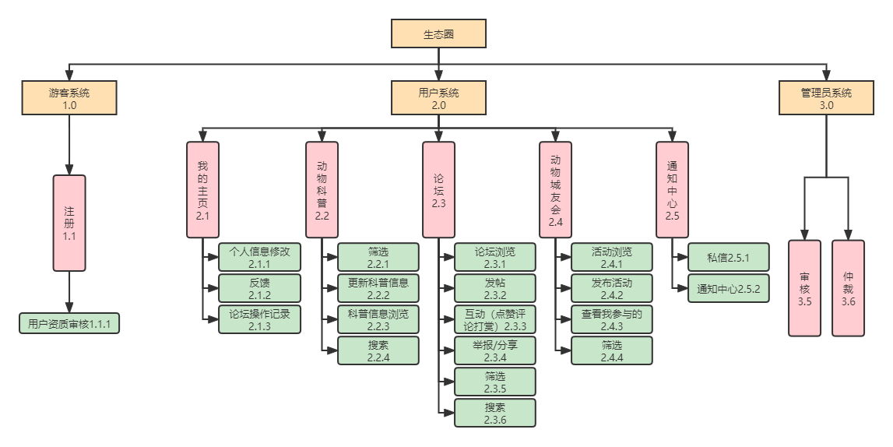

产品层次方框图

上图是系统的系统层次图。通过该图可以清楚地看到系统存在的板块，以及对应板块中存在的功能。首先是登录系统，有注册、忘记面和登陆的选项。其次是登录后进入用户系统，可以使用的功能有个人信息查看修改、动植物科普、论坛交流、动物城友会、通知中心等功能，其次是管理员系统，用户审核用户上传的活动信息以及科普信息，也负责处理被举报的帖子和用户。
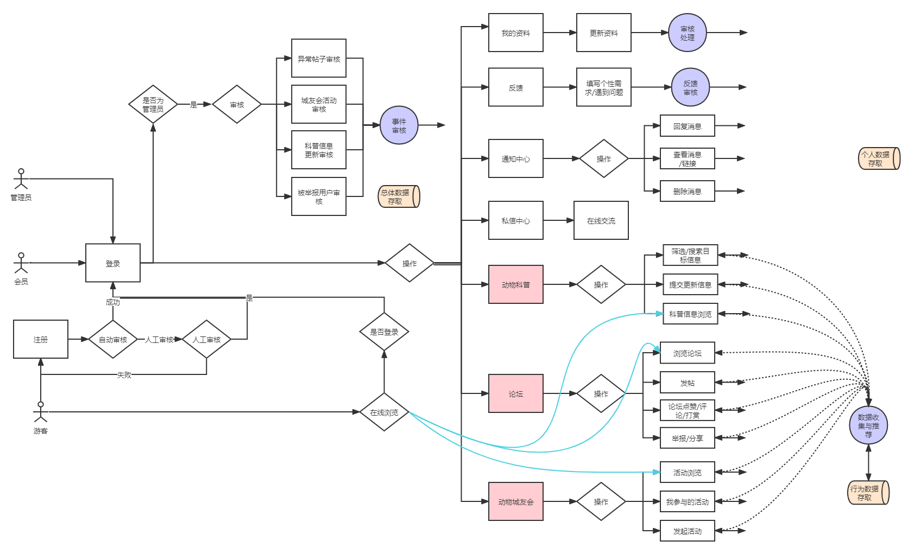
业务流图
如图所示，是本软件基本的一个业务流图，用户在注册或者登陆之后可以进入到主界面，若不注册，则只能进入到主界面进行浏览功能，其他功能都不能进行。登陆若非管理员账号，就可以使用论坛功能、动物城友会功能、动植物科普功能、通知和私信功能、我的信息查看功能等。若为管理员账号，则除了使用基本功能外，还能使用异常帖子审核、城友会活动审核、科普信息审核、被举报帖子以及用户审核、封禁等功能。

5.2约定
本小程序的颜色以灰色和白色为主。所有的用户权限都是在微信小程序下的权限合乎规定。本小程序暂时没有缩略词语表和使用的命名规则，且采用的编码规则是utf-8或者gbk。

5.3处理过程
5.3.1软件主页
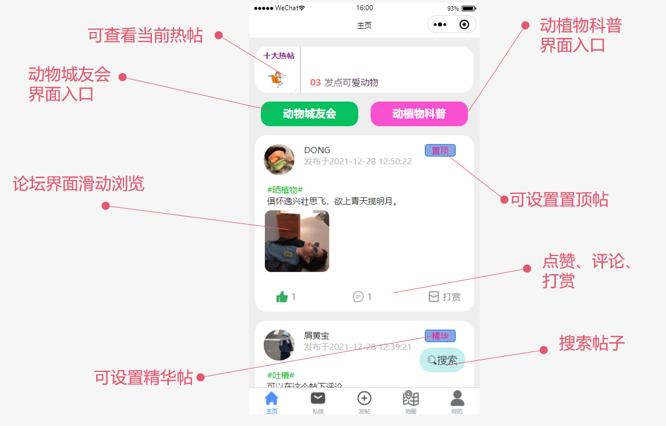
当进入到主界面后，用户可以在看到界面有十大热帖，动物城友会，动植物科普，以及论坛。当用户点击十大热帖的左侧小人可以进入经过热度算法排序的最热的十个帖子，如果点击右侧轮播的单一帖子可进入该帖子的详细界面。动物城友会，动植物科普这两个可以相应的进入不同的界面会在下文详细介绍。论坛帖子区域是按照用户发布时间排序，将最新的动态放在最上侧显示，并且定时进行帖子刷新，用户也可以通过下拉界面手动刷新帖子，用户可发布文字以及图片，在帖子下方有点赞评论打赏功能，其他用户可以对帖主进行互。当用户点击帖子正文可进入帖子详细界面。

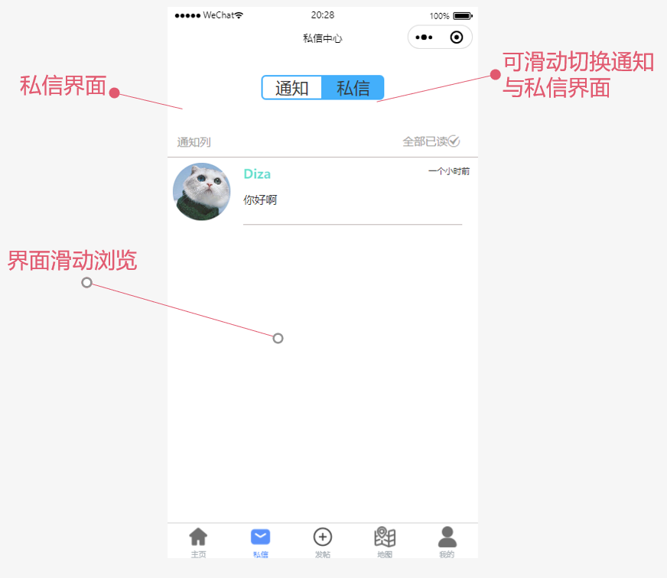

当用户在主界面点击私信后，呈现的是通知中心，用户可在此处查看系统通知以及私信消息，私信处的聊天是与微信聊天类似的，但是无法通过头像查看私聊用户的消息。

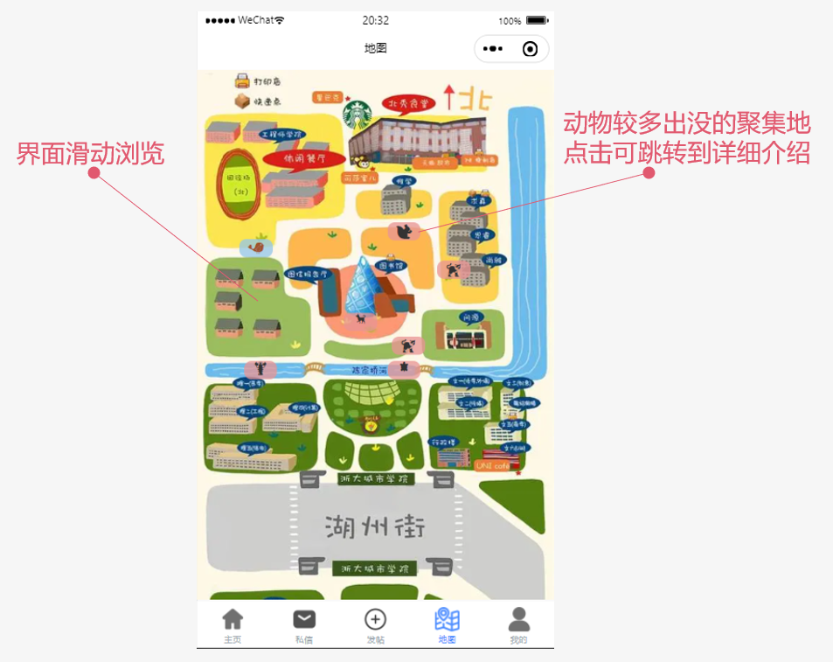

地图界面是浙大城市学院校内区域地图，用户可在此界面滑动浏览城院的地理环境，并且地图标注动物较多出没的聚集地，点击可跳转到动物详细介绍。

5.3.2游客页面
当用户进入小程序之后，可在小程序主页内进行浏览，具体如上，但要进行用户操作时，需要对个人进行微信用户一键登录，获取用户信息后，需要进行身份验证，通过则可进行用户操作，具体效果如下图所示：
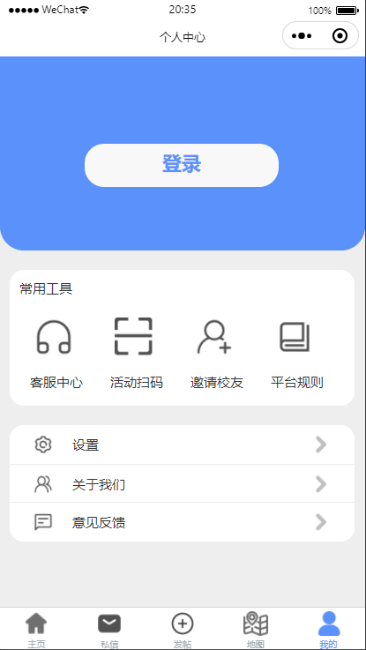

游客界面

如果还未微信一键登录，则显示此界面，完成登录后，用户可在推荐工具中选择客服中心，活动扫码，邀请校友和平台规则，其中客服中心是通过微信API实现小程序与管理员的微信通信实现交流。设置选项点击后可以选择权限是否开启，关于我们与平台规则一样是一个介绍界面。点击意见反馈按钮可以进入反馈建议的界面。

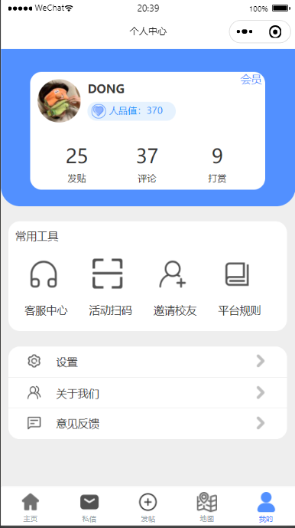
登录后的界面
在用户登录完毕之后就是上图的页面，其中可以查看用户在使用期间的一系列记录：
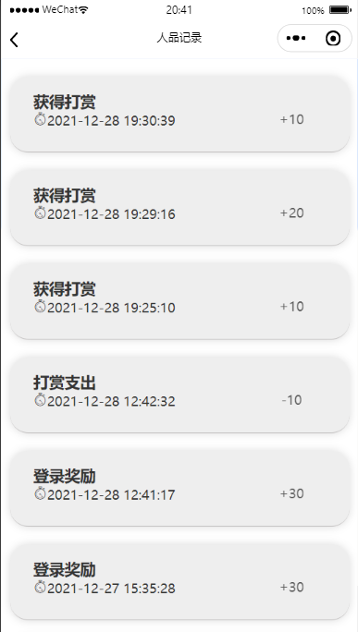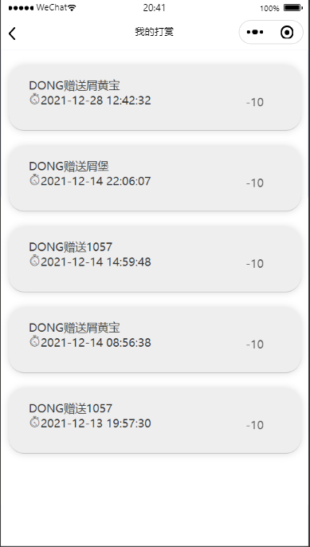
人品值记录以及我的打赏记录
用户在发布帖子受到打赏后可获得不定额人品值，在每日登录后可获得30人品值奖励，人品值可用于打赏其他用户，以表示对他人帖子的认同，快去试试吧~
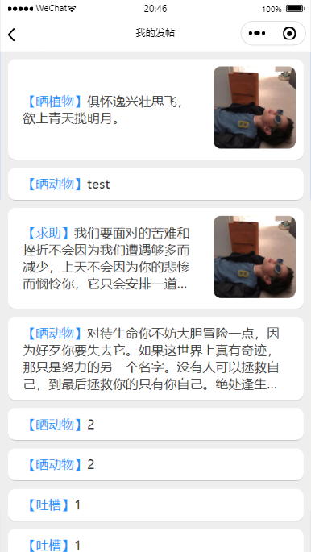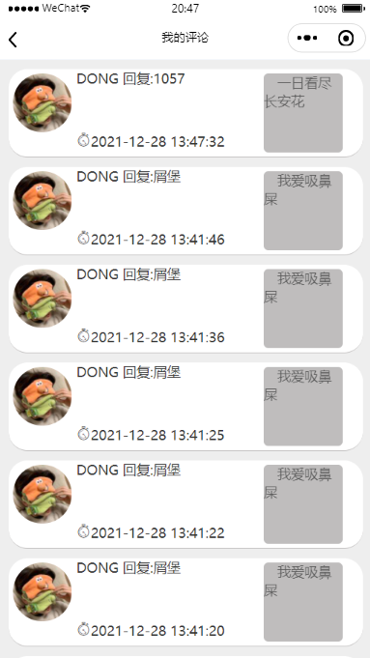
我的发帖和评论记录
上图是论坛界面发帖或者评论后产生的记录，用户可在此处看到历史足迹，点击想要查看的帖子就可以跳转到详细帖子界面。
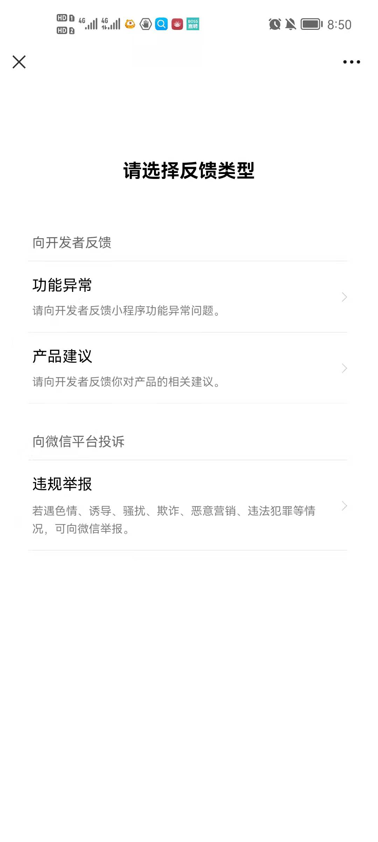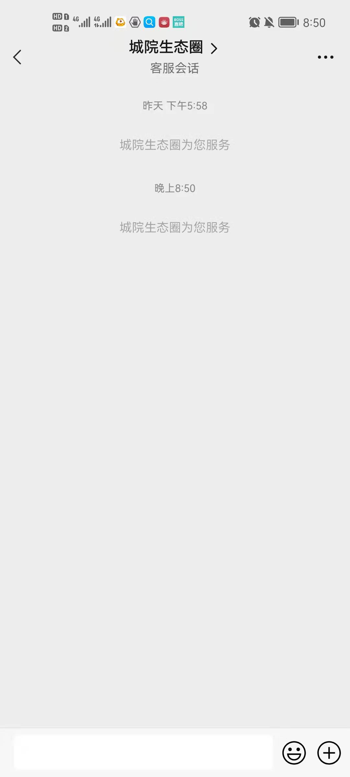

以上三个图片分别是我的界面中反馈、客服中心、设置按钮点击后进入，通过前面两个功能用户可以与我们开发方沟通，提供改进意见。对于好的意见我们会认真听取和采纳。我的界面还有扫一扫功能和分享，也是为了能更好的提高用户的体验。

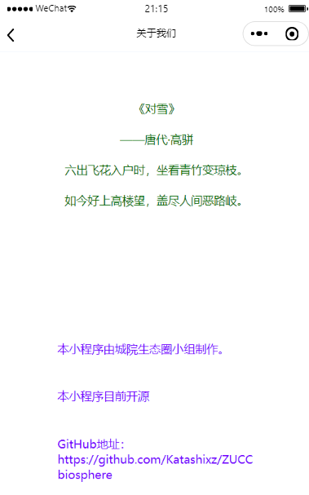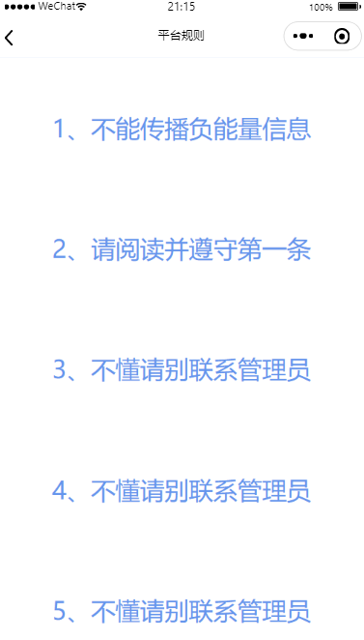
以上是关于我们和平台规则的介绍，界面简陋有待改善。

5.3.3帖子动态模块
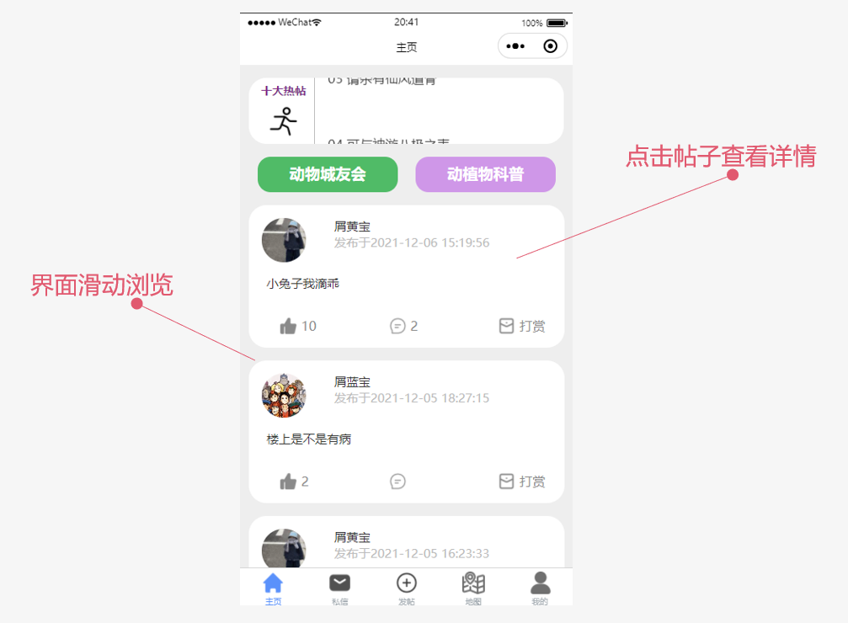
上图展示的是帖子的动态页面，页面滑动可以浏览帖子大致信息。
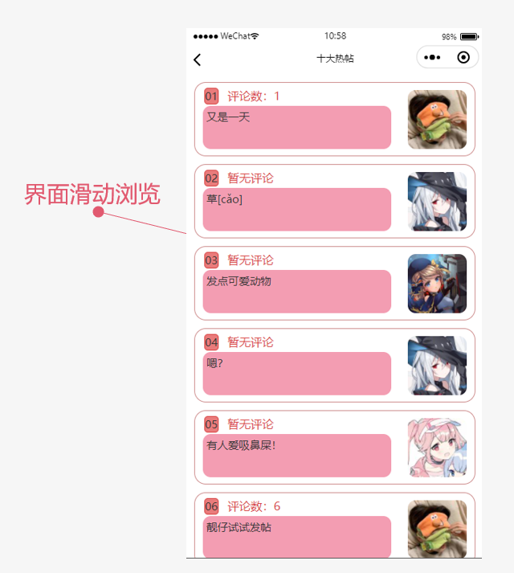
十大热帖界面
用户点击十大热帖按钮可进入十大热帖界面查看最热最受欢迎的帖子列表，也可以点击进入查看帖子详细情况
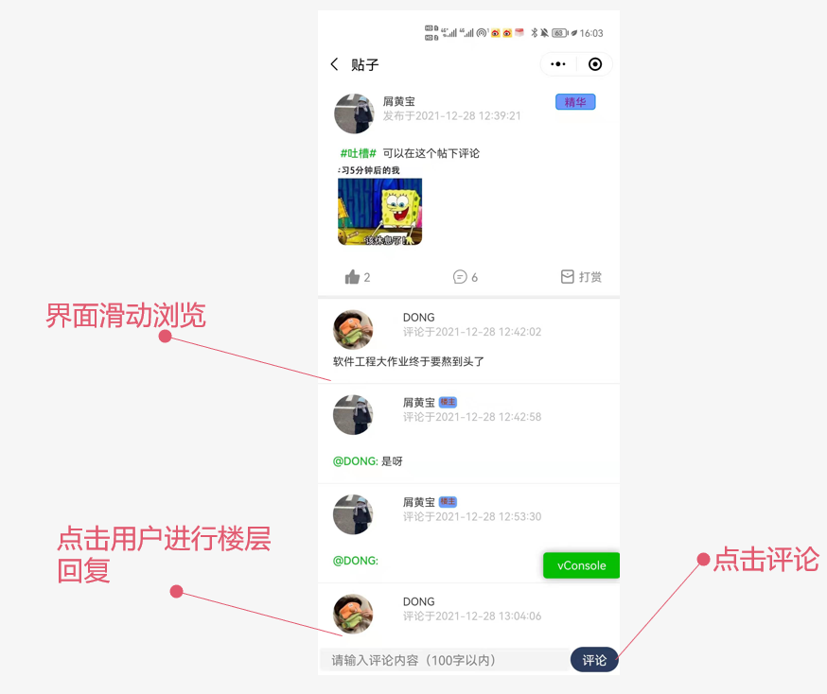
帖子动态界面
在用户点击单个帖子进入帖子详细界面后，可在此界面滑动浏览以及点赞评论等互动
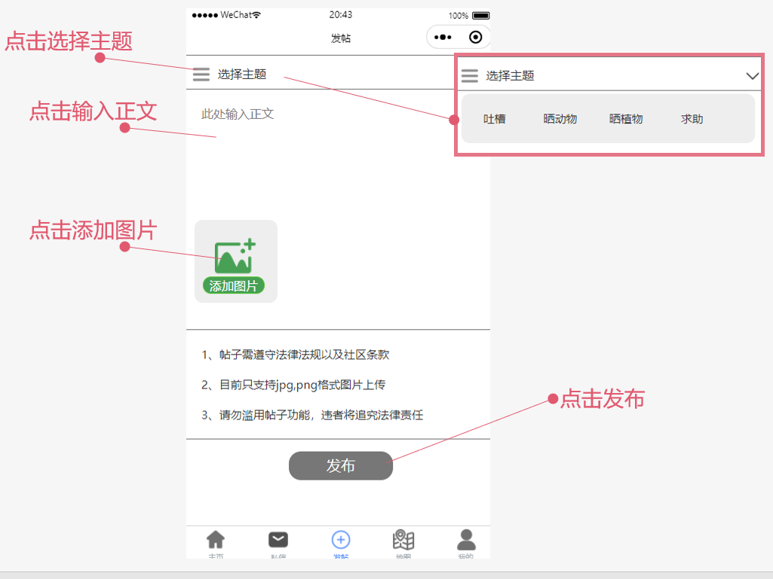
发帖界面
假如用户想要发布帖子，可以在主界面发帖处点击，进入的界面如上图所示，选择主题后，在灰色内容字样处可以输入相应的内容，在内容栏框下的图片处可以添加图片，当用户将自己需要编辑的内容编辑好后就可以点击发布，点击发布后自己也可以在帖子主界面处查看到自己发布的动态。

5.3.4动物城友会
当用户点击主界面的动物城友会后，进入下图界面。
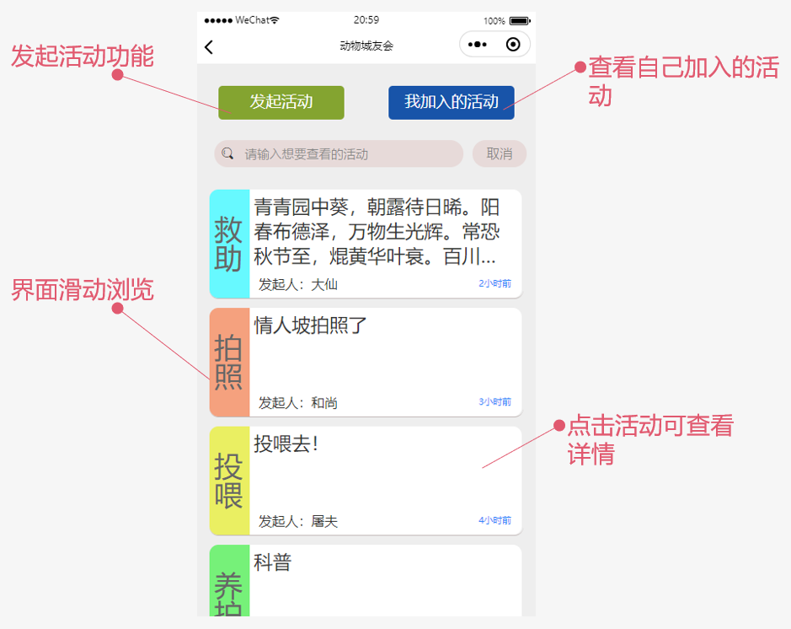
动物城友会界面
此界面有发起活动、查看我加入的活动、搜索活动以及浏览活动的功能，活动列表按照时间排序，在最左侧有活动类型标签，可以帮助用户快速区分活动意图。

当点击活动进入活动详情页面，如下图所示：
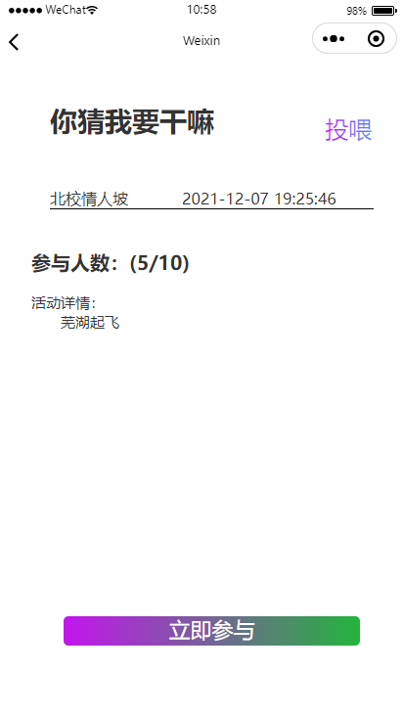
活动详情页面

本界面包含活动的主题、标签、时间地点、参与人数情况、以及活动详细情况，用户可以清晰的了解活动情况。
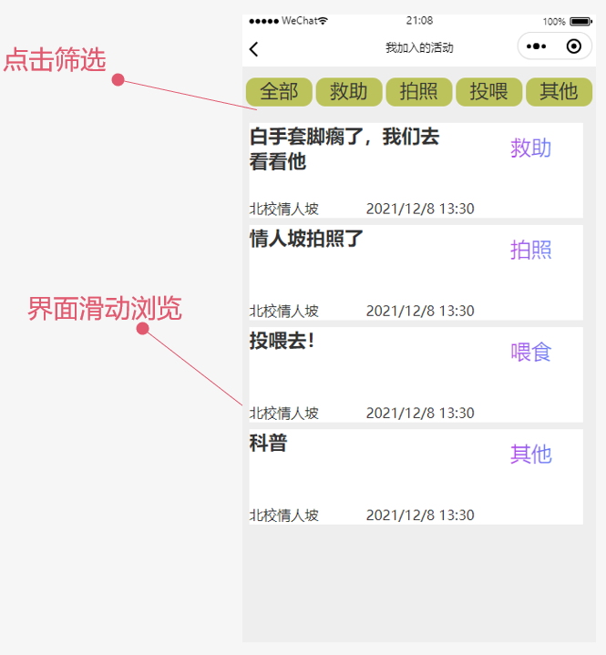
我加入的活动页面
此处可以查看用户曾经加入过的活动。
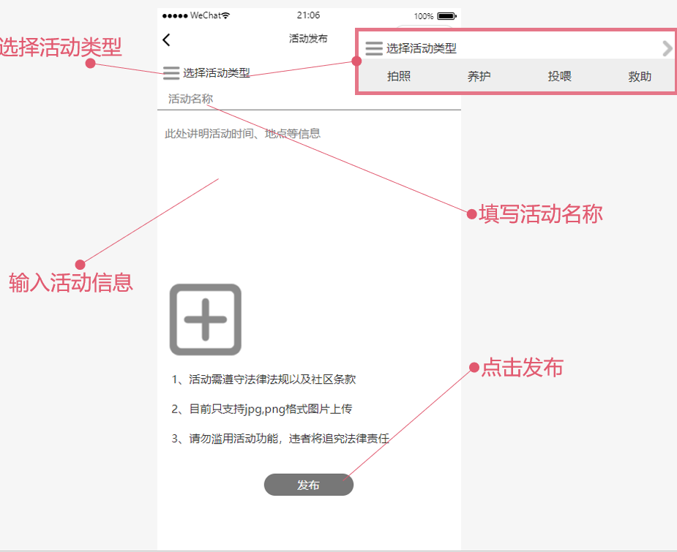
发起活动页面
用户可以在此处编辑需要发布的活动，选择活动类型后，在灰色内容字样处可以输入相应的内容，在内容栏框下的图片处可以添加图片，当用户将自己需要编辑的内容编辑好后就可以点击发布，点击发布后自己也可以在活动界面处查看到自己发布的动态。

5.3.4动植物科普
当用户点击主界面的动植物科普后，进入下图界面。
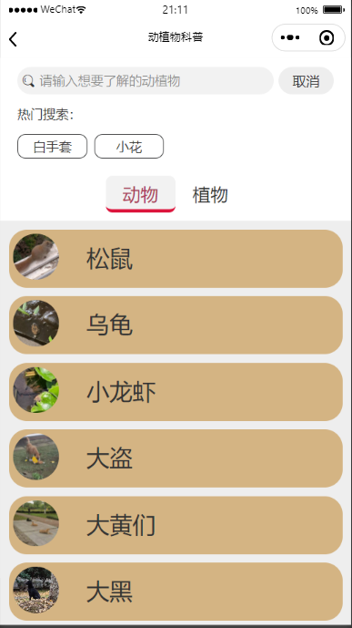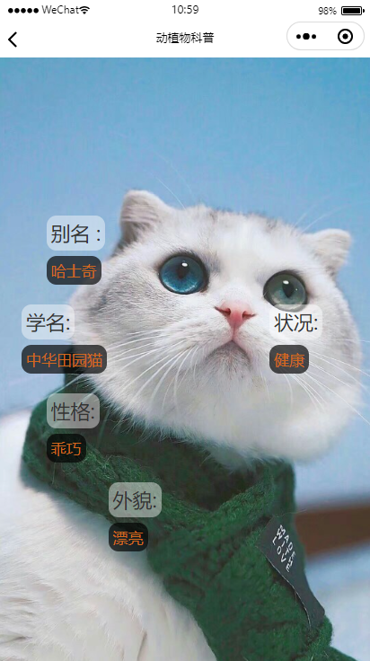
动植物科普界面
用户可以点击左右两个导航栏选择了解植物或动物，分别会跳出相应的科普信息列表。用户也可以通过搜索实现查找自己想要了解的动物信息，点击之后便跳转到相应的动物介绍界面。

5.4相关处理
在软件相关的使用中，涉及对数据库的增删改查等基本操作，是不被用户感知的。有这种处理是为了对数据的处理能够达到用户的目标，并且可以很好的做到与用户之间的信息交互。
在交互过程中，对消息的并发后者刷新将在后台采用合适的算法与结构。

5.5数据备份
当软件在使用过程中，对一些个人数据例如设置等信息，可以在本地进行创建、修改和缓存，同时由于这些可能涉及到对数据库的操作，因此数据方面应有处理灾难的机制。若发生故障、错误、缺陷等，用户可以从本地的部分缓存数据中读取相应信息，并且相应的数据库数据可以根据操作日志进行回滚或撤销等操作，以最大程度减少用户的损失。

5.6错误，故障和紧急情况时的恢复
当出现处理的错误、故障重启或者恢复时，可以对小程序进行强制关闭，之后进行小程序重启，如无法解决，可以联系软件开发项目组反映问题。

5.7消息
消息 | 含义 | 采取的动作
个人动态删除 | 是否删除个人动态 | 是则删除，否则退回当前界面
点赞消息 | 有其他用户给你点赞 | 可以查看
评论消息 | 有其他用户给你动态评论 | 可以查看或回复
打赏消息 | 有其他用户给你动态打赏 | 可以查看
我的消息 | 有用户私聊/系统通知 | 可以查看
问题反馈 | 问题反馈交互 | 反馈成功则退回当前界面

6注解
我们小组开发的小程序能够在手机微信小程序上记录城院生态圈的生物情况，同时可以发布分享自己的遇到的有趣的新鲜事，收藏、点赞别人的动态。我们小组希望在这款App应用程序能够在学生繁忙的生活中提供一些便利与休闲乐趣。
用户手册是详细描述软件的功能、性能和用户界面，使用户了解到如何使用该软件的说明书。

附录
参考资料：
[1]《GB T-8567-2006计算机软件文档编制规范》
[2]《SE2021-G005-项目计划V1.0.0》 -2021/10/17
[3]《SE2021-G005-可行性分析V1.0.0》 -2021/11/07
[4]张海藩，牟永敏.软件工程导论(第6版)[M]北京：清华大学出版社
[5]王珊，萨师煊. 数据库系统概论(第5版)[M]北京：高等教育出版社
[6]覃征，李旭，王卫红. 软件体系结构(第4版)[M]北京：清华大学出版社
[7] [1]ANSI Z535.6-2011, 产品手册,说明和其它随附资料中的产品安全信息

